8 класс. Технология. 22.06.2022

Урок № 61. Закрепление знаний по теме: Механическая обработка мяса животных. Виды кулинарной обработки мяса.

Здравствуйте обучающиеся 8 класса!
В рабочей тетради запишите дату и тему урока.
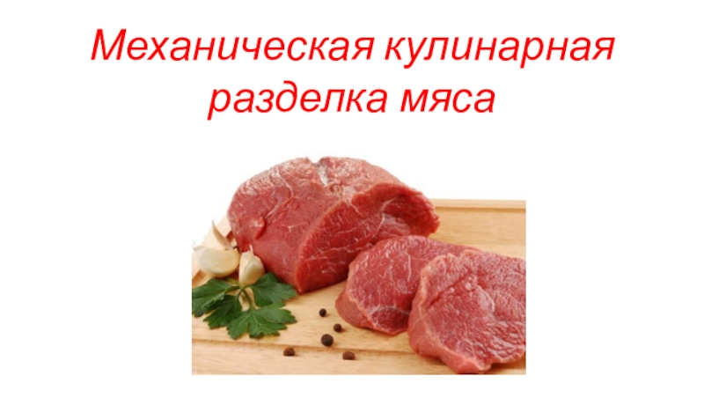

Задание 1. Изучите видео.
https://www.youtube.com/watch?v=A05osBfENk4

Задание 2. Перечислите виды кулинарной обработки мяса.

Задания для контроля: подготовьте краткое сообщение о месте первых блюд в национальных кухнях мира.

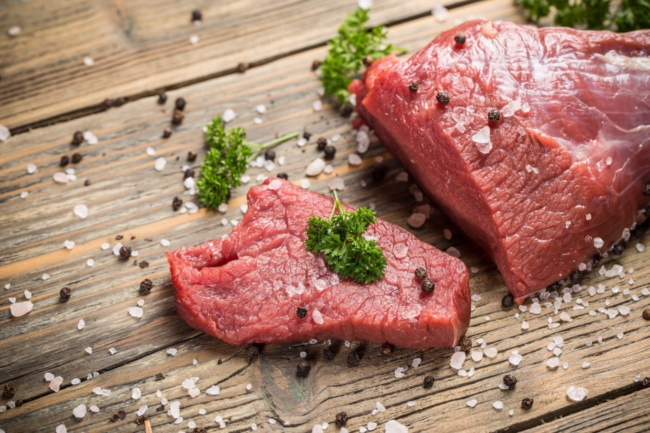
Задание, выполненное в письменном виде, должно быть сфотографировано или отсканировано и отправлено в виде файла. Для обратной связи можно использовать электронную почту anstasiya2015@mail.ru, социальные сети ВК, ОК, мессенджеры WhatsApp и Viber.

